МИНИСТЕРСТВО ОБРАЗОВАНИЯ И НАУКИ РОССИЙСКОЙ ФЕДЕРАЦИИ

Федеральное государственное бюджетное образовательное учреждение высшего образования

**«КУБАНСКИЙ ГОСУДАРСТВЕННЫЙ УНИВЕРСИТЕТ»**

**(ФГБОУ ВО «КУБГУ»)**

**Факультет компьютерных технологий и прикладной математики**

**Кафедра вычислительных технологий**

**Отчет**

**по лабораторной работе №1 по курсу**

**«АЛГОРИТМЫ ЦИФРОВОЙ ОБРАБОТКИ МУЛЬТИМЕДИА»**

**на тему: «Тестирование вывода изображений и видео на экран, запись в файл, формат изображения HSV, определение цвета, построение надписей и доп. изображений на рисунке»**

Работу выполнил

Студент 49 группы

Ищенко В.В.

Преподаватель:

Крамаренко А. А.

Краснодар 2024

**Задание 1. Установить библиотеку OpenCV**

Устанавливаем библиотеку командой pip install opencv-python.

Проверим, запустив файл со следующим кодом:

import cv2 as cv  
print( cv.__version__ )

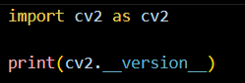

Листинг 1 – Проверка библиотеки

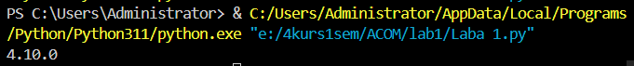

Рисунок 1 – Результат работы листинга 1

**Задание 2. Вывести на экран изображение. Протестировать три возможных расширения, три различных флага для создания окна и три различных флага для чтения изображения.**

Вывод изображения с расширением png и цветовой моделью HSV в окне, которое подстраивается под размер изображения.

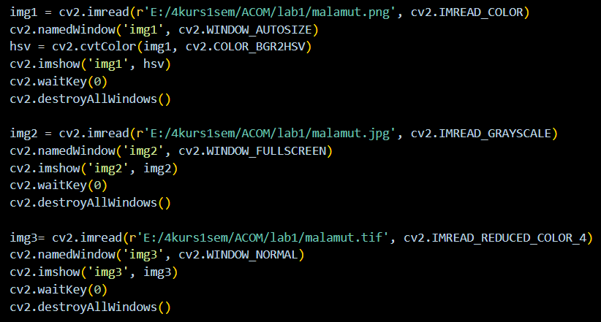

Листинг 2.1 – Вывод изображения

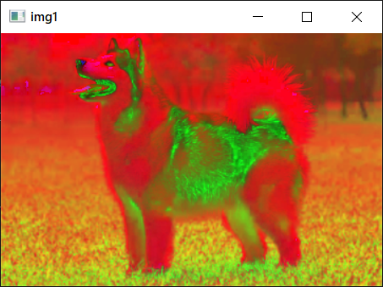

Рисунок 2.1 – Результат работы листинга 2.1

Вывод изображения в оттенках серого с расширением jpg в окне, которое отображается в полноэкранном режиме.

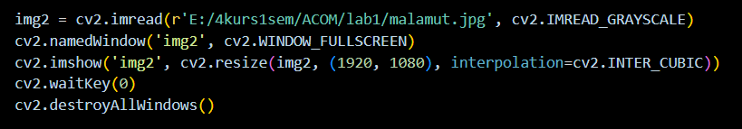

Листинг 2.2 – Вывод изображения

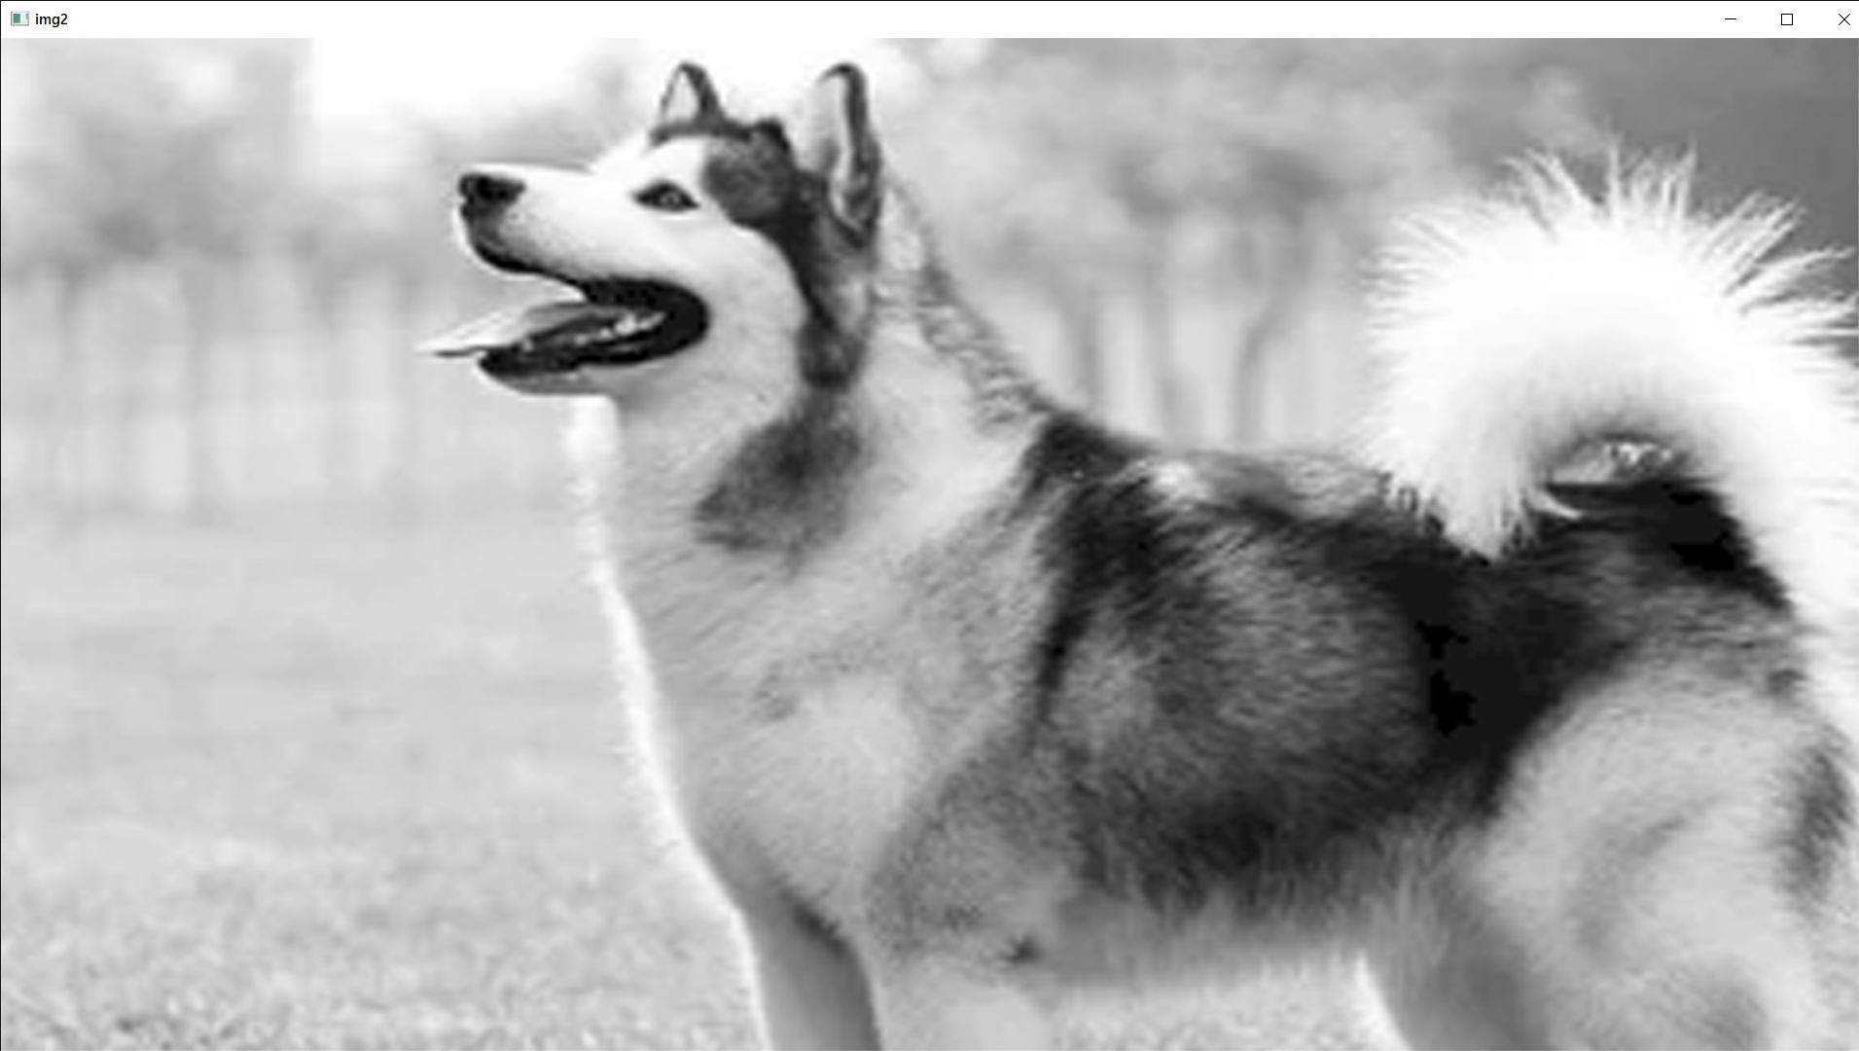

Рисунок 2.2 – Результат работы листинга 2.2

Вывод изображения в уменьшенном размере (четверть от оригинала) с расширением tif в окне с расширением cv2.WINDOW_NORMAL, что позволяет изменять размер окна.



Листинг 2.3 – Вывод изображения

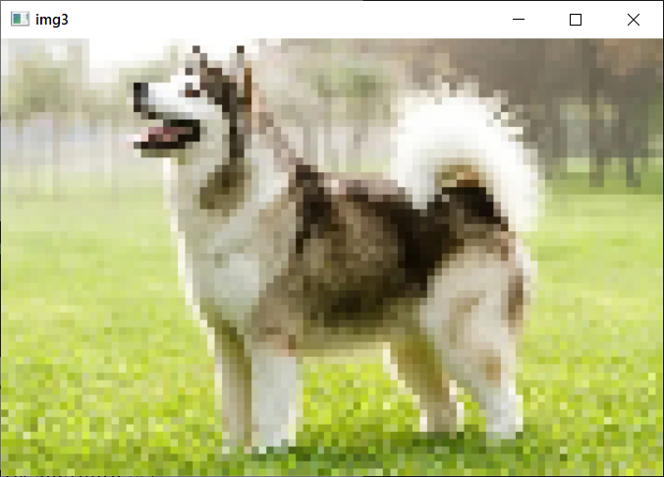

Рисунок 2.3 – Результат работы листинга 2.3

**Задание 3. Отобразить видео в окне. Рассмотреть методы класса VideoCapture и попробовать отображать видео в разных форматах, в частности размеры и цветовая гамма.**

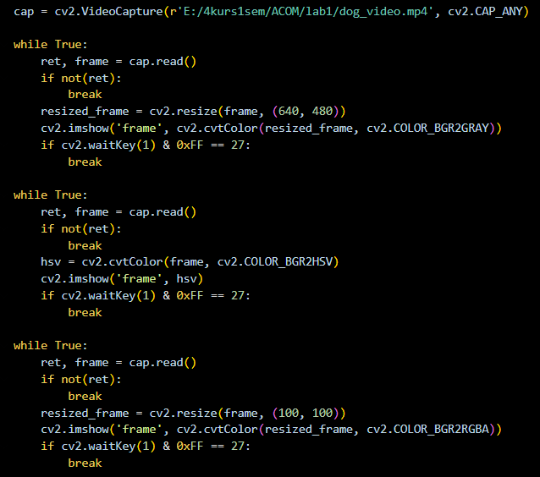

Листинг 3.1 – Загрузка видео

Вывод видео с размером кадра 640*480 в оттенках серого.



Листинг 3.2 – Вывод видео

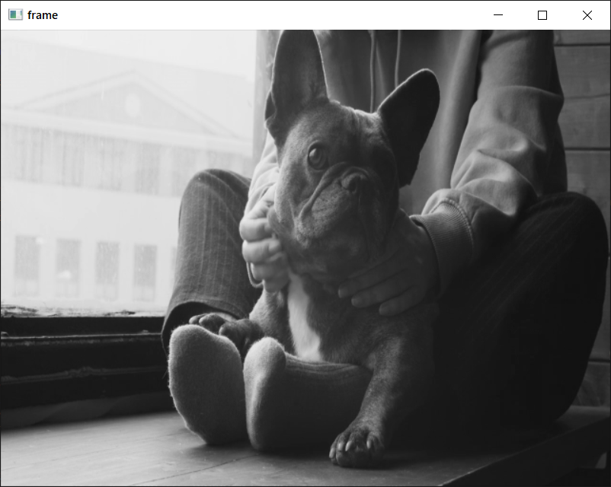

Рисунок 3.2 – Результат работы листинга 3.2

Вывод видео в цветовой модели HSV.



Листинг 3.3 – Вывод видео

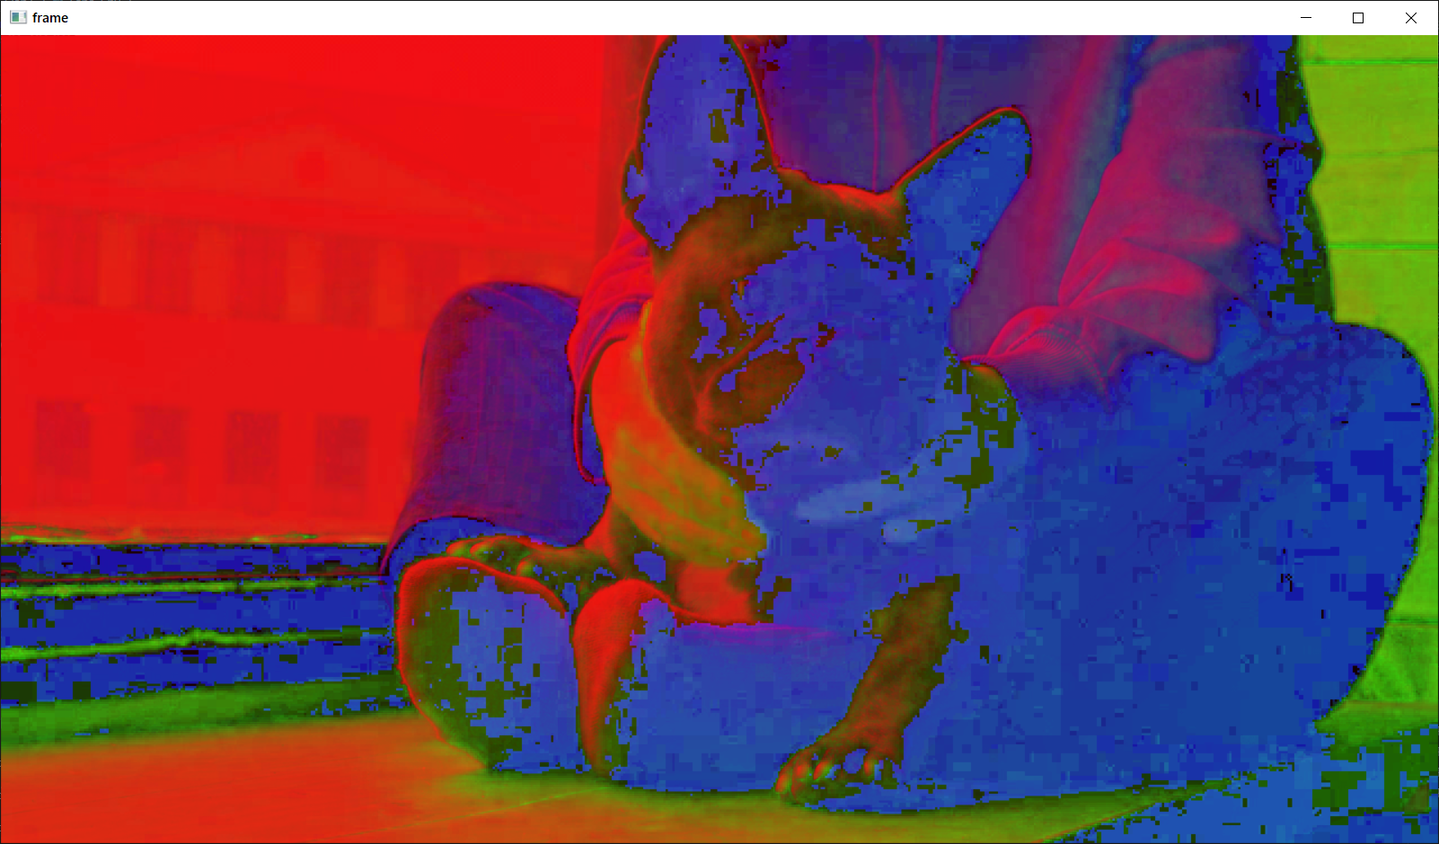

Рисунок 3.3 – Результат работы листинга 3.3

Вывод видео с размером кадра 200*200 в цветовой модели RGBA, которая включает в себя альфа-канал. Альфа-канал определяет уровень прозрачности каждого пикселя

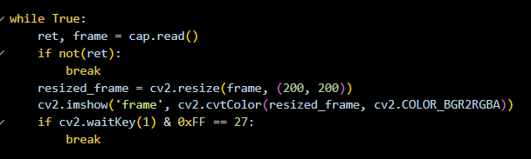

Листинг 3.4 – Вывод видео

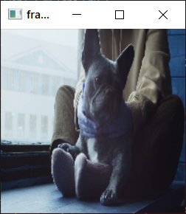

Рисунок 3.4 – Результат работы листинга 3.4

**Задание 4. Записать видео из файла в другой файл.**

Для записи видео из одного файла в другой необходимо:

1. Отрыть видеофайл для чтения
2. Считать характеристики видео
3. Определить кодек для записи видео
4. Создать новый файл с соответствующими характеристиками
5. Считать кадры из исходного видео и записать их в новый видеофайл

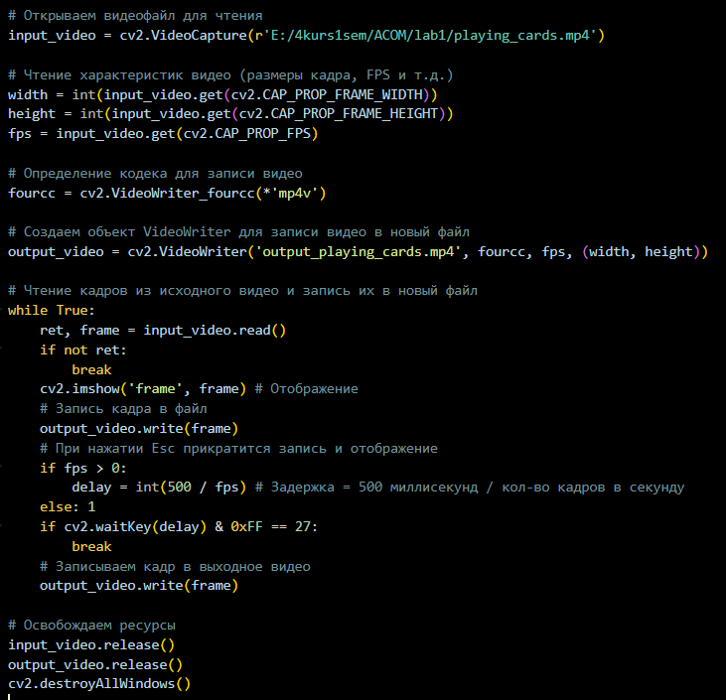

Листинг 4.1 – Запись видео из файла в другой файл



Рисунок 4.1 – Входной файл

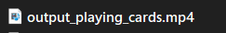

Рисунок 4.2 – Выходной файл

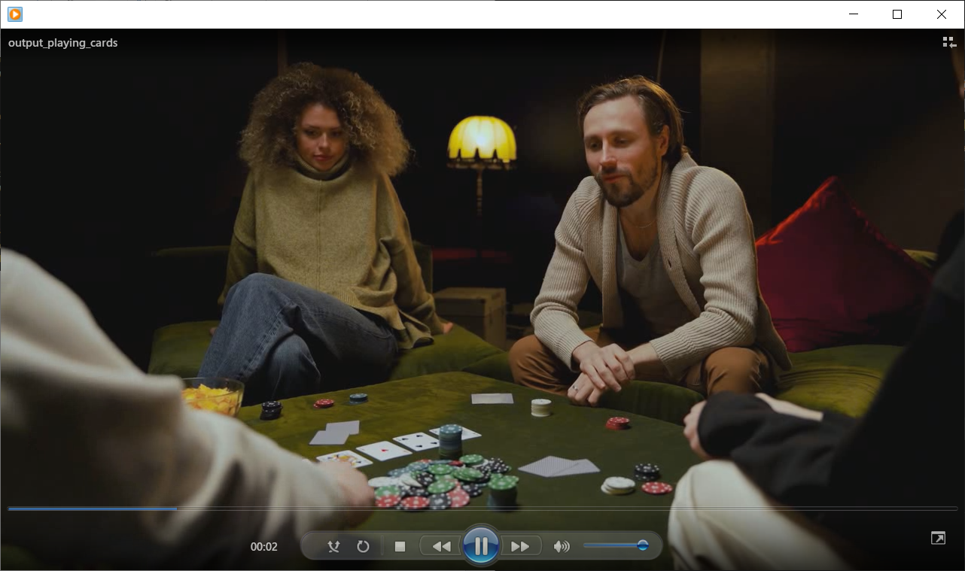

Рисунок 4.3 – Результат работы листинга 4.1

**Задание 5. Прочитать изображение, перевести его в формат HSV. Вывести на экран два окна, в одном изображение в формате HSV, в другом – исходное изображение.**

Загружаем изображение, преобразуем в формат HSV. Создаем два окна, в одном выводим исходное изображение, в другом – изображение в формате HSV.

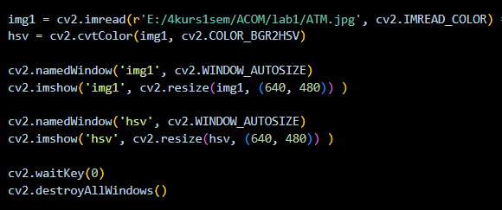

Листинг 5.1 – Вывод двух окон

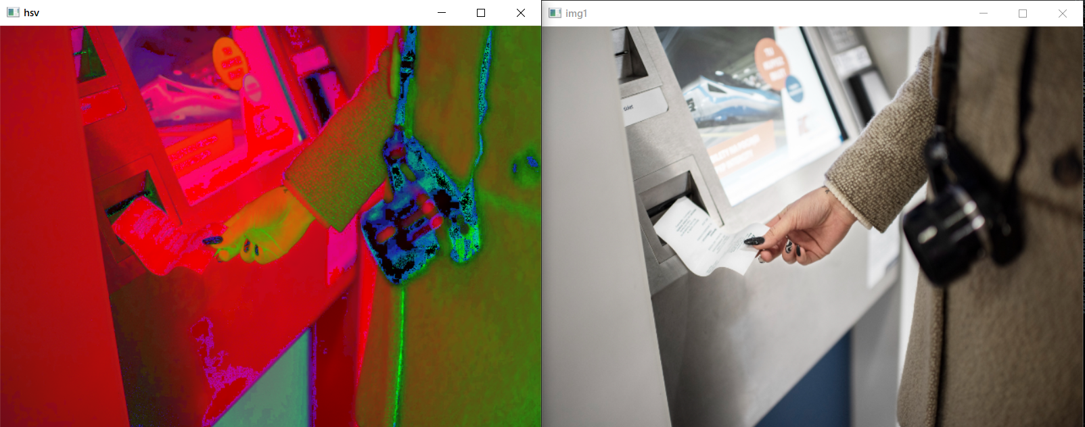

Рисунок 5.1 – Результат работы листинга 5.1

**Задание 6. Прочитать изображение с камеры. Вывести в центре на экране Красный крест в формате, как на изображении. Указать команды, которые позволяют это сделать.**

Открываем видеопоток с камеры, устанавливаем ширину и высоту захватываемых кадров, далее для каждого кадра:

1. Считываем кадр из видеопотока
2. Устанавливаем толщину и цвет для рисования
3. Рисуем три прямоугольника, задавая для каждого верхнюю левую и нижнюю правую точки
4. Отображаем измененный кадр с нарисованным крестом

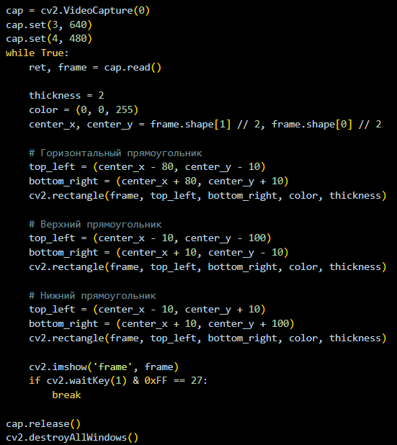

Листинг 6.1 – Изображение с камеры с красным крестом

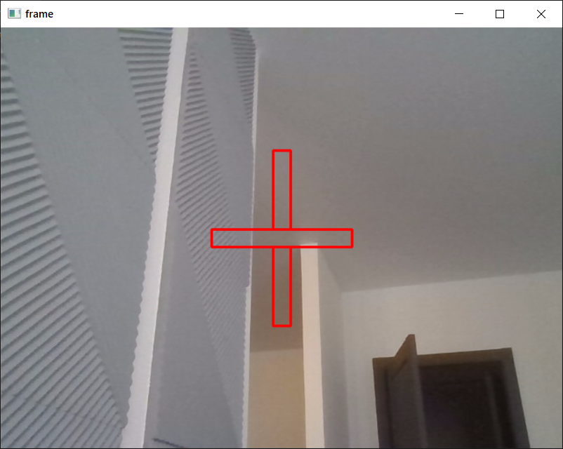

Рисунок 6.1 – Результат работы листинга 6.1

**Задание 7. Отобразить информацию с веб-камеры, записать видео в файл, продемонстрировать видео.**

Открываем видеопоток с веб-камеры и каждый кадр записываем в выходной файл, а также выводим на экран.

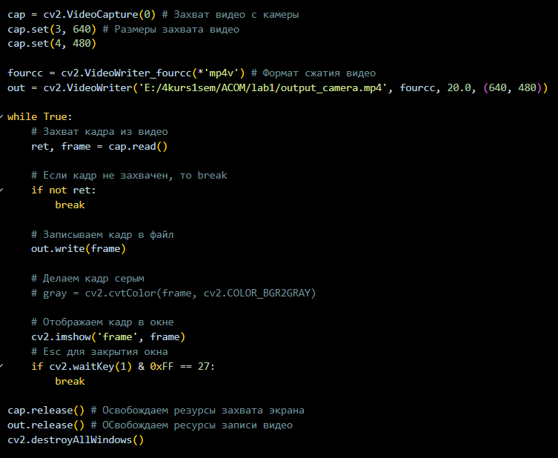

Листинг 7.1 – Запись видеопотока с веб-камеры в файл

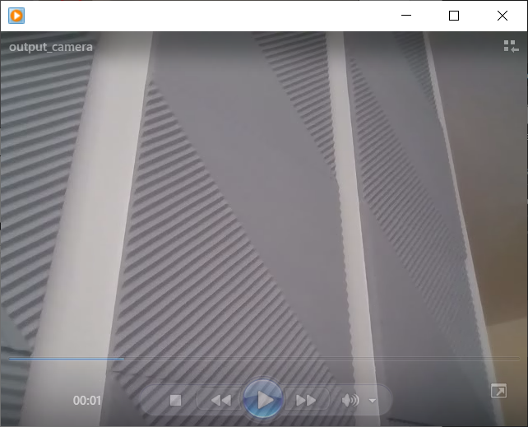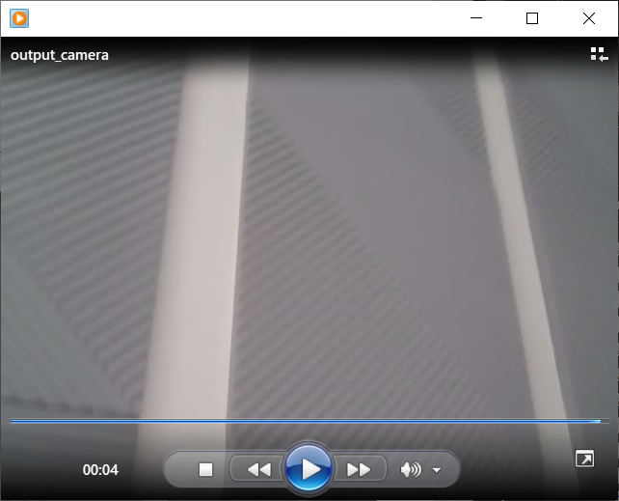

Рисунок 7.1 – Результат работы листинга 7.1

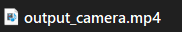

Рисунок 7.2 – Выходной файл

**Задание 8. Залить крест одним из трех цветов – красный, зеленый, синий по следующему правилу: НА ОСНОВАНИИ ФОРМАТА RGB определить, центральный пиксель ближе к какому из цветов красный, зеленый или синий и таким цветом заполнить крест.**

Открываем видеопоток с камеры, устанавливаем ширину и высоту захватываемых кадров, далее для каждого кадра:

1. Определяем координаты центрального пикселя
2. Извлекаем значения r, g, b из центрального пикселя
3. Устанавливаем толщину рисования прямоугольников -1, то есть заполнение фигур
4. Определяем цвет, который имеет максимальное значение в центральном пикселе
5. Рисуем крест из задания 6

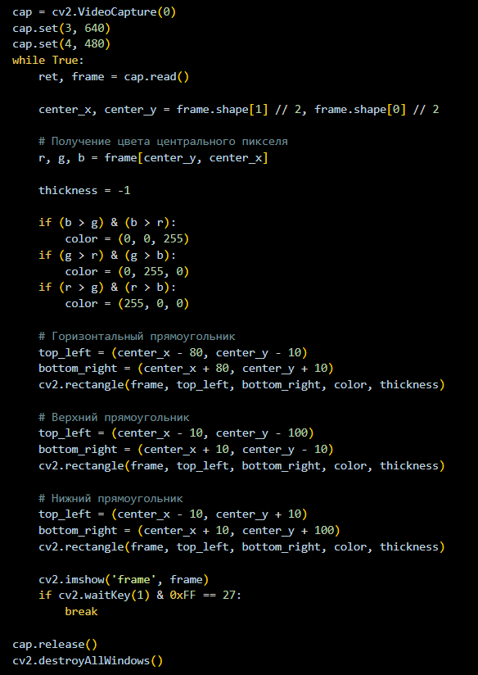

Листинг 8.1 – Крест, залитый одним из 3-х цветов RGB

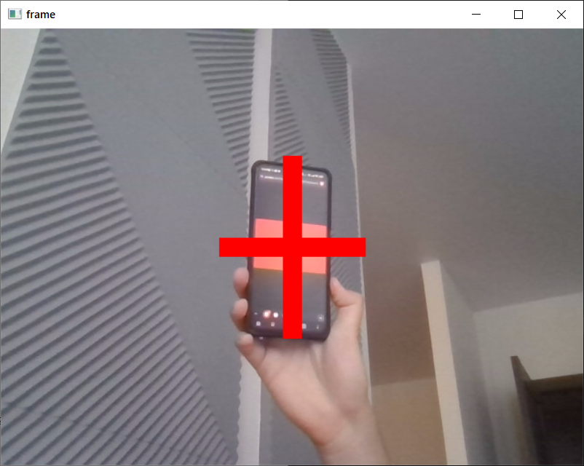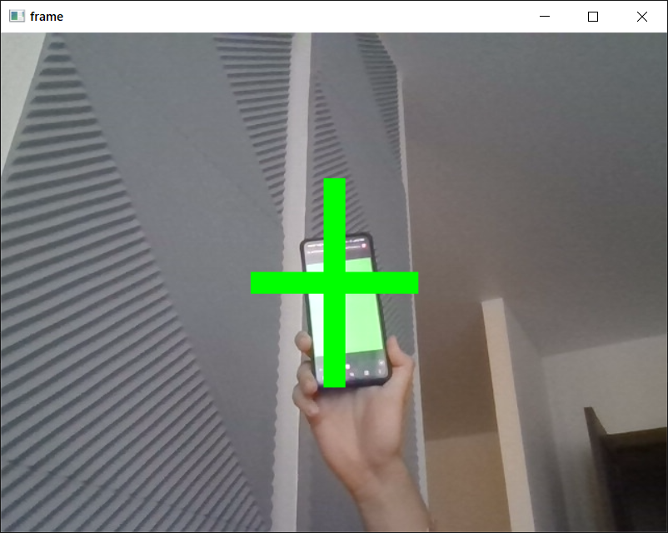 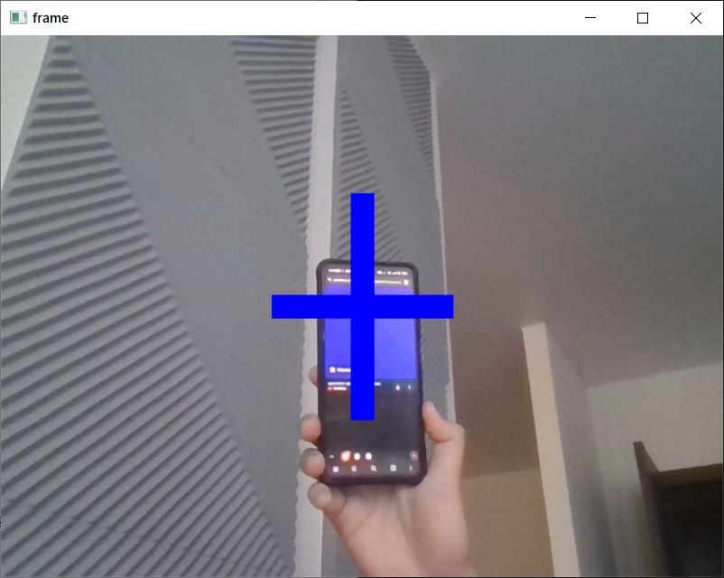

Рисунок 8.1 – Результат работы листинга 8.1

**Задание 9. Подключите телефон, подключитесь к его камере, выведите на экран видео с камеры.**

Для чтения видеопотока с камеры телефона и вывода его в окно нужно:

1. Установить url-адрес видеопотока
2. Создать объект захвата видео
3. Установить размеры захвата
4. Отображать в окне на экране каждый кадр видеопотока

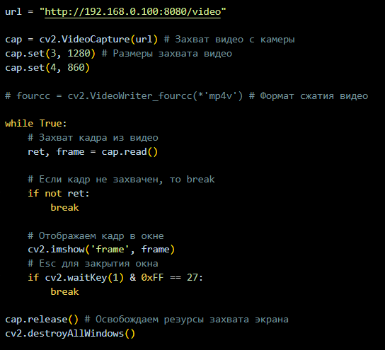

Листинг 9.1 – Вывод изображения с камеры телефона

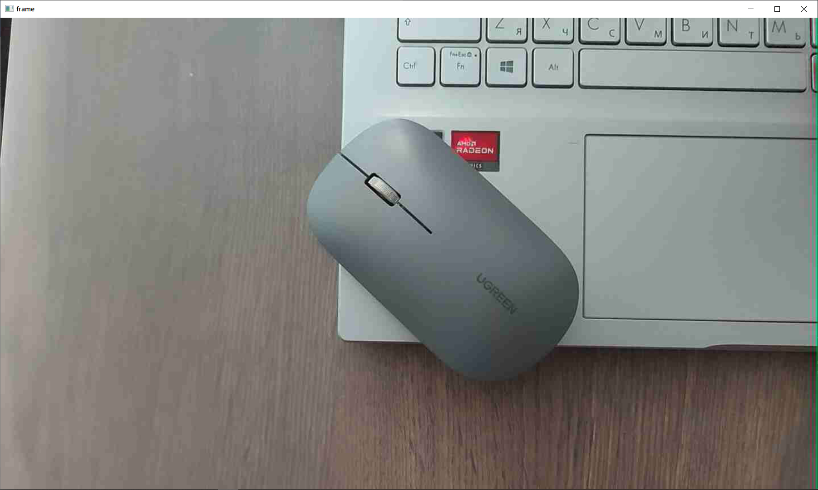

Рисунок 9.1 – Результат работы листинга 9.1

**Контрольные вопросы**

**1. Опишите формат представления изображений в библиотеке OpenCv**

Изображения представляются в формате NumPy массивов.3-мерные NumPy массивы для цветных или 2-мерные для черно-белых изображений, где:  
Размерность 0: Высота изображения (число строк)  
Размерность 1: Ширина изображения (число столбцов)  
Размерность 2: Глубина цвета (число каналов):  
   - Для цветных изображений (BGR) - 3 канала (0 - синий, 1 - зеленый, 2 - красный)  
   - Для черно-белых изображений - 1 канал

**2. Опишите принцип отображения окон в OpenCV**

Отображение окна при помощи команды cv2.imshow(). Первый аргумент – название окна, второй – изображение, которое нужно отобразить.

Интервал отображения кадров cv2.waitKey(delay).

Закрытие окна – cv2.destroyAllWindows(). Функция закрывает все созданные окна и освобождает связанные с ними ресурсы.

**3. Каким образом возможно управлять параметрами отображения окон**

**в OpenCV?**

cv2.resizeWindow() – изменить размер окна. Аргумент 1 – имя окна, аргумент 2 – ширина окна, аргумент 3 – высота окна.

cv2.moveWindow() – позиционирование окна. Аргумент 1 – имя окна, аргумент 2 – координата X, аргумент 3 – координата Y.

В cv2.namedWindow() первым аргументом указывается имя окна, вторым тип окна (например нормальный, автоматически масштабируемый и т.д.).

cv2.setWindowTitle() – установить заголовок окна. Аргумент 1 – имя окна, аргумент 2 – новый заголовок окна.

cv2.setWindowProperty() – управление параметрами окна. Вторым аргументом можно установить параметры окна, например cv2.WINDOW_FULLSCREEN (полноэкранные режим).

**4. Какой класс отвечает за работу с видеопотоком?**

VideoCapture

**5. Откуда возможно получение видеопотока?**

Веб-камера, видеофайл, IP-камера, камера мобильного телефона.

**6. Каковы общие принципы работы с изображениями в потоке?**

**Опишите понятие frame и принцип работы метода read()**

1. Чтение кадров из видеопотока с использованием метода read(), который принадлежит классу cv2.VideoCapture, возвращает ret – логическое значение, которое обозначает удачно ли был прочитан кадр, frame – кадр, статическое изображение видеопотока, представленное в виде матрицы пикселей.
2. Обработка кадров после чтения.
3. Отображение кадров с помощью метода cv2.imshow().

**7. Что такое fourcc? Зачем применяется?**

fourcc - четырехбуквенный код для определения кодеков(алгоритм сжатия) и контейнерных форматов(определяет как упакованы данные в файле)14:54

**8. Опишите основные особенности класса video_writer?**

cv2.VideoWriter в нужен для записи видео из отдельных кадров.   
Создание файла cv2.VideoWriter().  
С аргументами: путь к выходному файлу, fourcc код, частота кадров, размер кадров, флаг t/f (указывает цветное видео или ч/б).  
Запись кадров в файл write(image).  
Закрыть и сохранить файл release().

**9. Что же значит эта проверка «cv2.waitKey(1) & 0xFF == 27»?**

cv2.waitKey(1) функция ждет 1 миллисекунду и возвращает код нажатой клавиши.   
0xFF ==27 проверяет, равен ли код нажатой клавиши 27 (Esc).  
Если условие true, то цикл прерывается.

**10. Объяснить, зачем применяется формат HSV, рассказать значения**

**каждого из параметров, найти и указать формулы перевода из HSV в**

**RGB и обратно. Объяснить геометрический смысл таких преобразований.**

HSV применяется для точечной настройки оттенков и помогает выдержать заданную палитру. Он устойчив к изменению освещения. За счёт разделения параметров упрощает фильтрацию и сегментацию  
  
Hue (Оттенок) - цветовой тон, диапазон [0; 360]. Красный - 0 и 360, зеленый - 120, синий - 240.  
Saturation (Насыщенность) - интенсивность цвета, от 0 до 100%.  
Value (Яркость) - светлота/темнота цвета, от 0 до 100%.

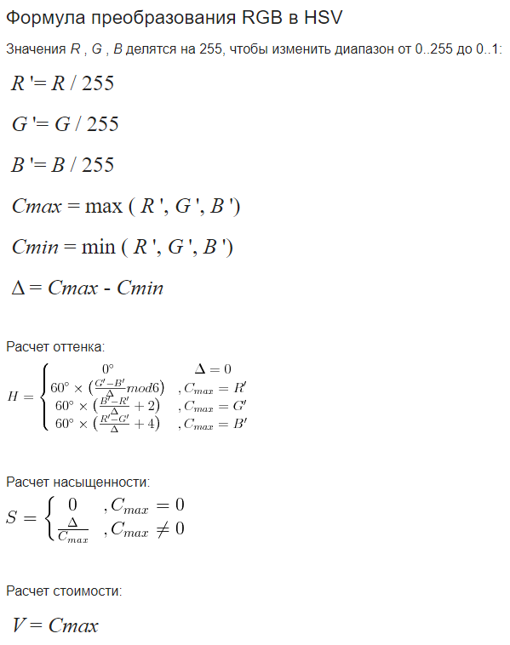

Геометрическое представление HSV. Оттенок изменяется по окружности конуса. Насыщенность цвета возрастает с отдалением от оси конуса, а яркость — с приближением к его основанию.

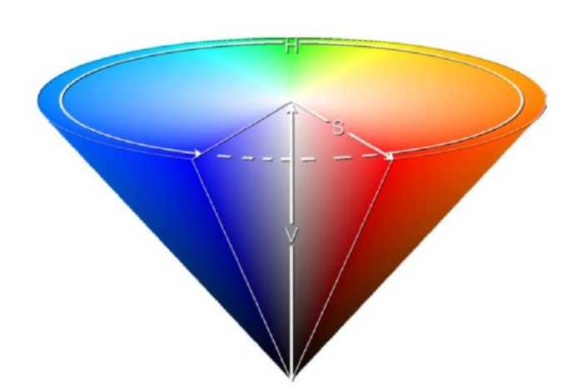

Геометрическое представление RGB. Цветовая модель RGB отображается в виде куба. Горизонтальная ось X соответствует красным значениям, увеличивающимся слева направо, ось Y соответствует синим значениям, увеличивающимся в нижнем правом углу, а вертикальная ось Z соответствует зеленым значениям, увеличивающимся сверху вниз. Начало координат - черная вершина, скрытая от обзора.

